|  |
| --- |
| Laboratorio de Computación  Salas A y B |
|  |

|  |  |
| --- | --- |
| Profesor: | Rodríguez Espino Claudia |
| Asignatura: | Fundamentos de Programación |
| Grupo: | 1104 |
| No de Práctica(s): | 6 |
| Integrante(s): | Badillo Martínez Luis Eduardo |
|  |  |
| No. de Equipo de cómputo empleado: | 5 |
| Semestre: | Primer Semestre |
| Fecha de entrega: | 23/09/2018 |
| Observaciones: |  |
|  |  |

CALIFICACIÓN: ________________

**Objetivo**

-Conocer y usar los ambientes y herramientas para el desarrollo y ejecución de programas en Lenguaje C, como editores y compiladores en diversos sistemas operativos.

**Desarrollo**

Durante la práctica utilizamos SHH Secure Shell para utilizar el sistema operativo GNU Linux y posteriormente programar algunos de las actividades que hemos hecho en este caso fueron: El área de un círculo, La Suma de 2 números y las Ecuaciones.  
De esta manera aprendemos a utilizar algunos comandos de Linux y no solamente verlos en una práctica anterior si no también aplicarlos y así aprender a manejar este tipo de sistema operativo antiguo.

**Ejercicios**

**Primero ingresamos al servidor desde casa con:**

**Host Name:** 132.248.59.142  
**User Name:** fp1104alu04 (En mi caso)  
**Port:** 99  
**Password:** 316029807 (Mi número de cuenta)

**1.- Suma de Números**

Una vez que ingresamos se nombra el archivo que vamos a crear con el comando **“vi suma.c”,** y automáticamente nos accede al archivo que acabamos de crear y comenzamos a programar.

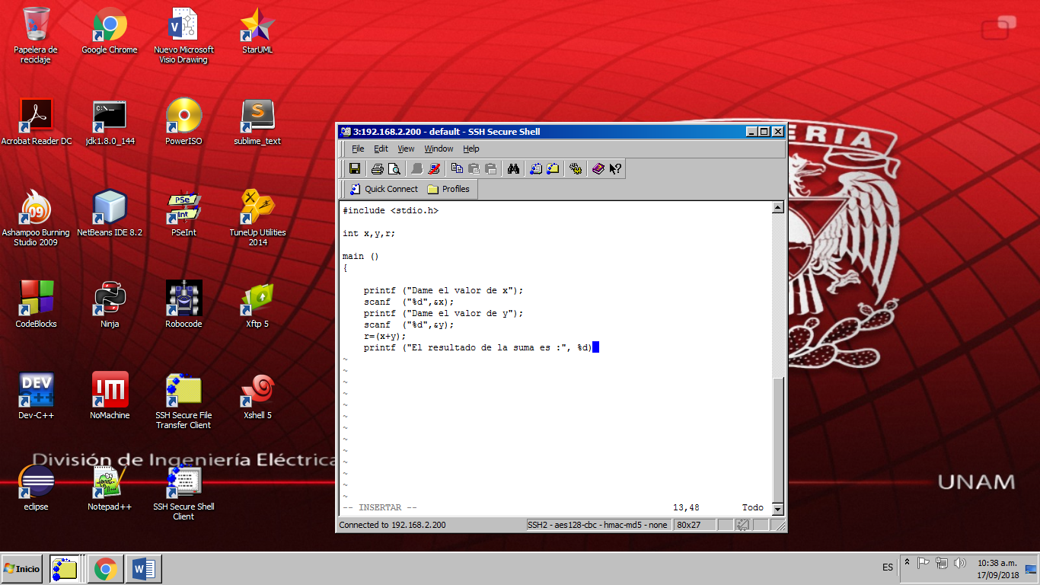

1.-Ingresamos a los comandos con **“wq”**  
2.-Después utilizamos el comando “**gcc Suma.c”**  
3.-Se usa el comando **“ls”** para verificar que este el archivo  
4.-Luego el comando “**gcc suma.c –o suma.out”.**  Para hacer ejecutable el archivo.  
5.-Y Finalmente se usa el comando **“./suma.out”** para correr el programa.

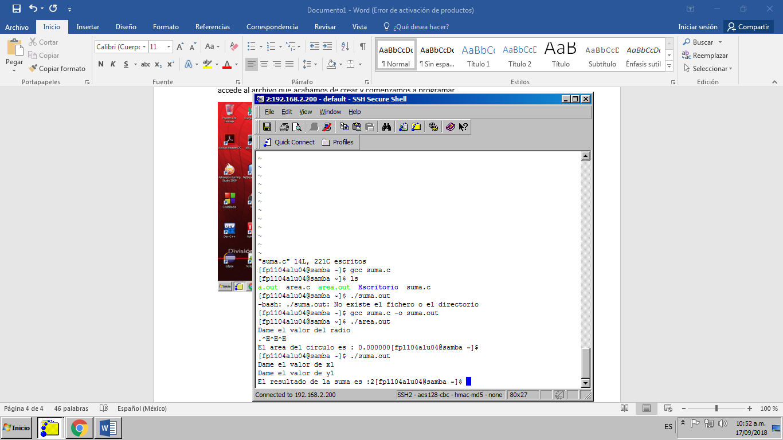

Y así con cada uno de los programas

**2.- Ecuaciones**

Se crea el archivo **“ecuaciones.c”** con el comando:  
**“vi ecuaciones”.**

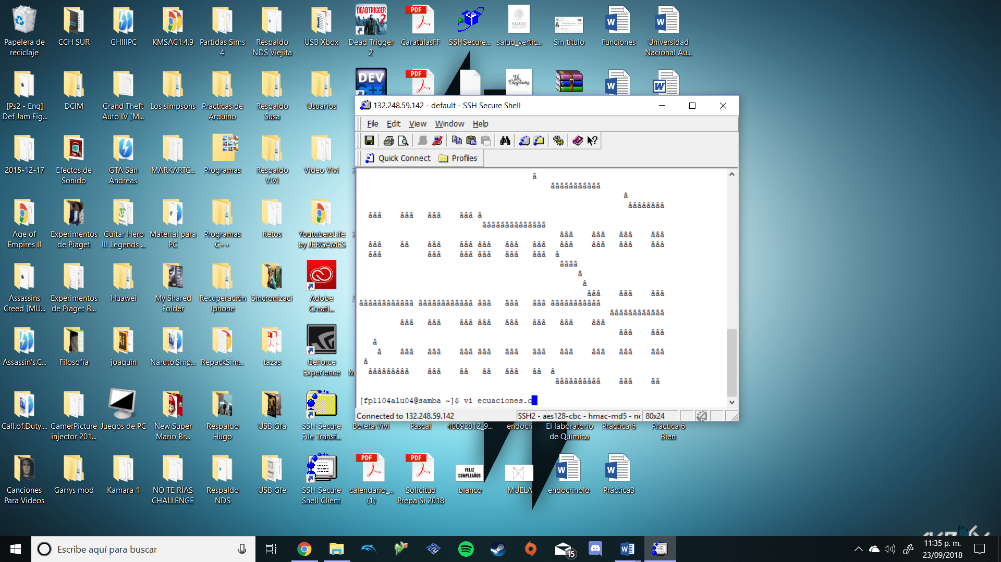

Automáticamente nos abre el archivo

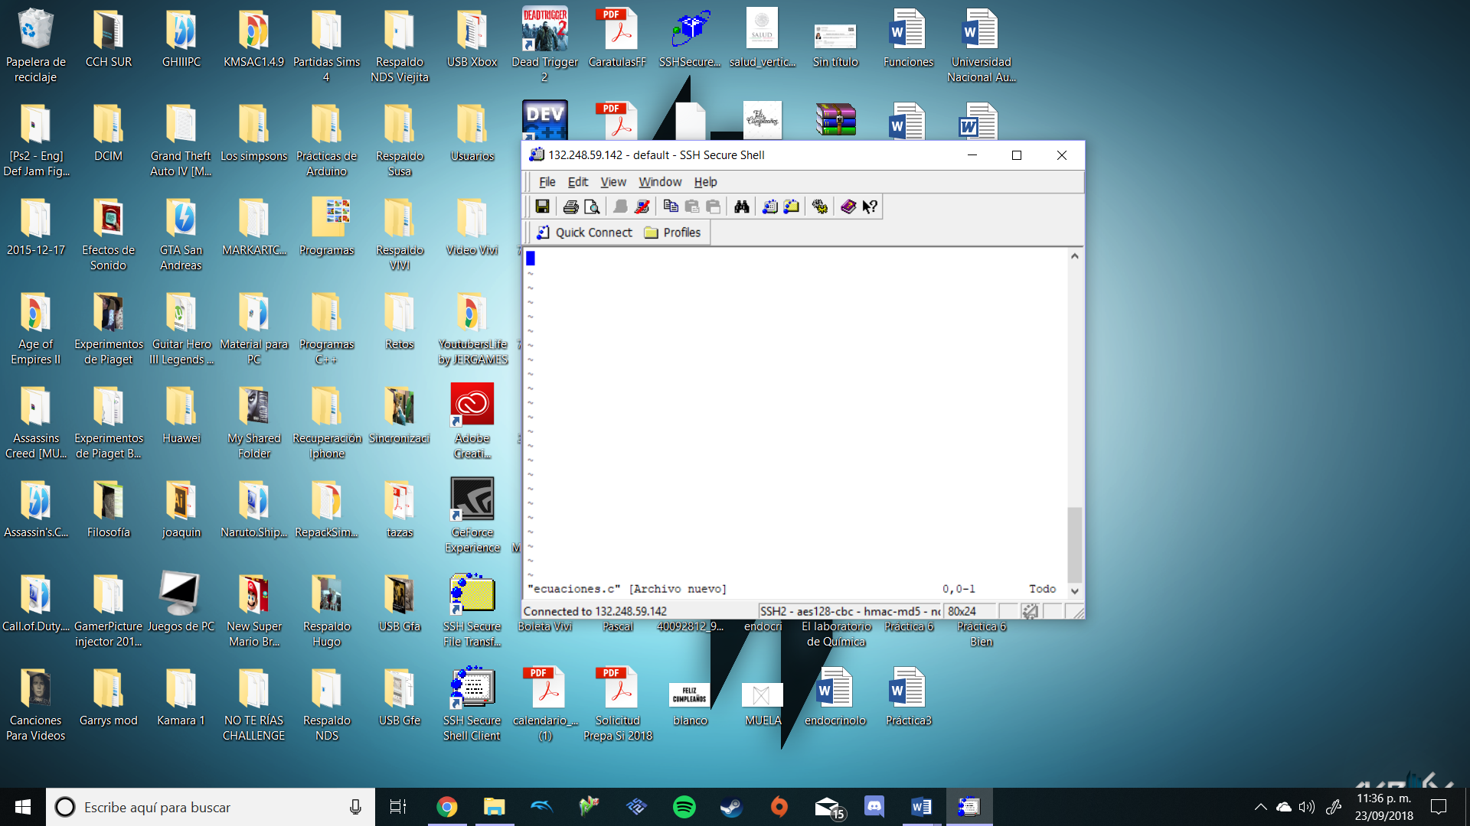

Comenzamos a programar

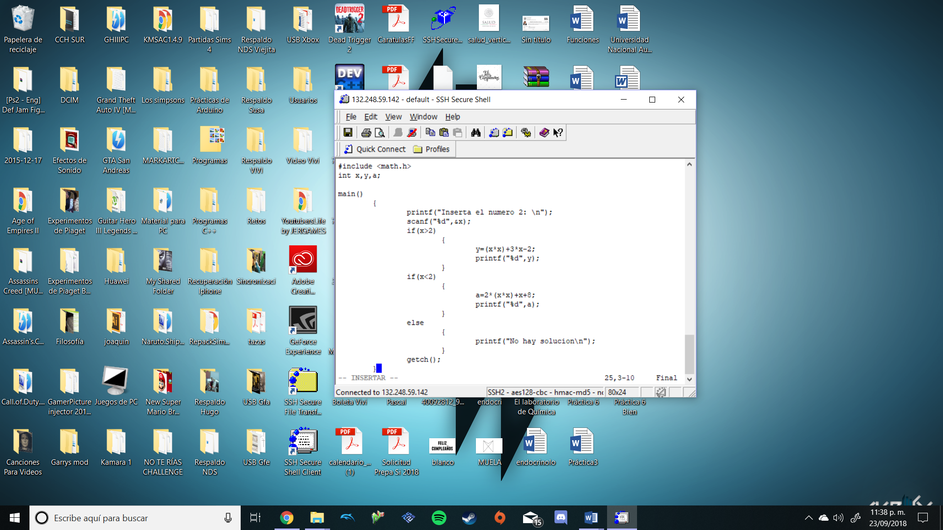

Salimos a los comandos con la tecla **“ESC”** y luego **“:wq”** para acceder al menú de comandos.

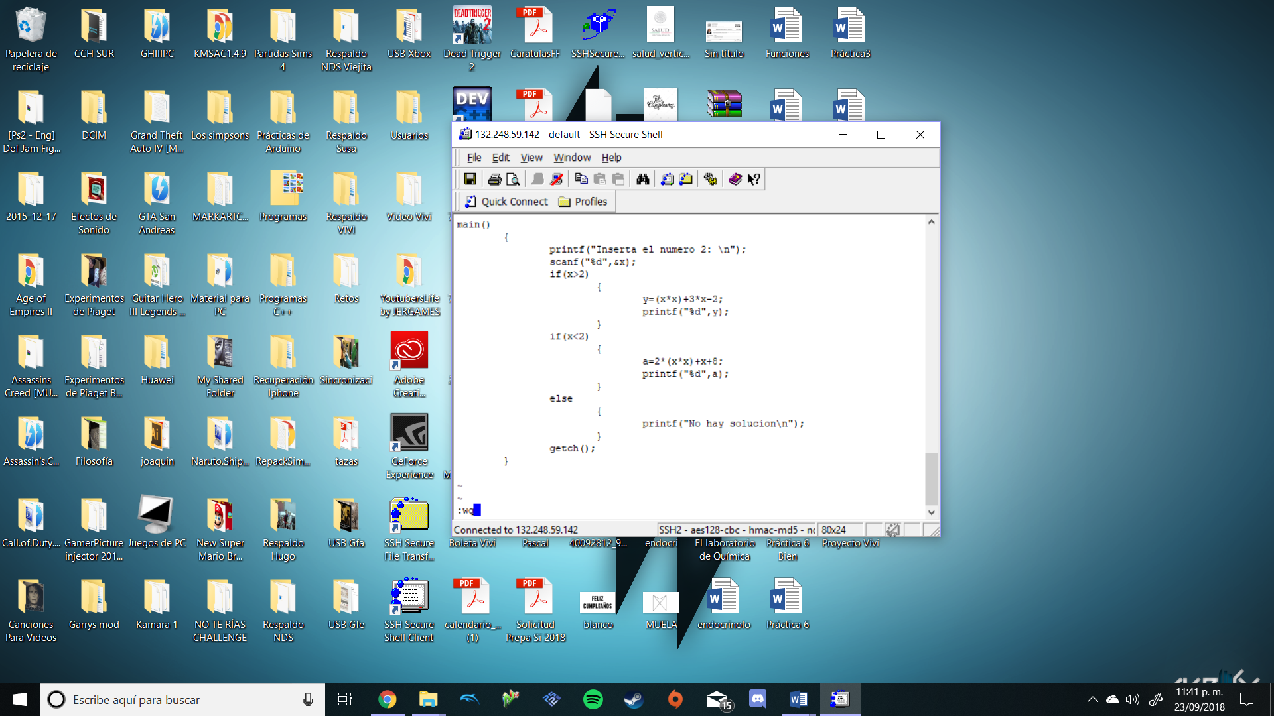

Compilamos con **“gcc ecuaciones.c”**

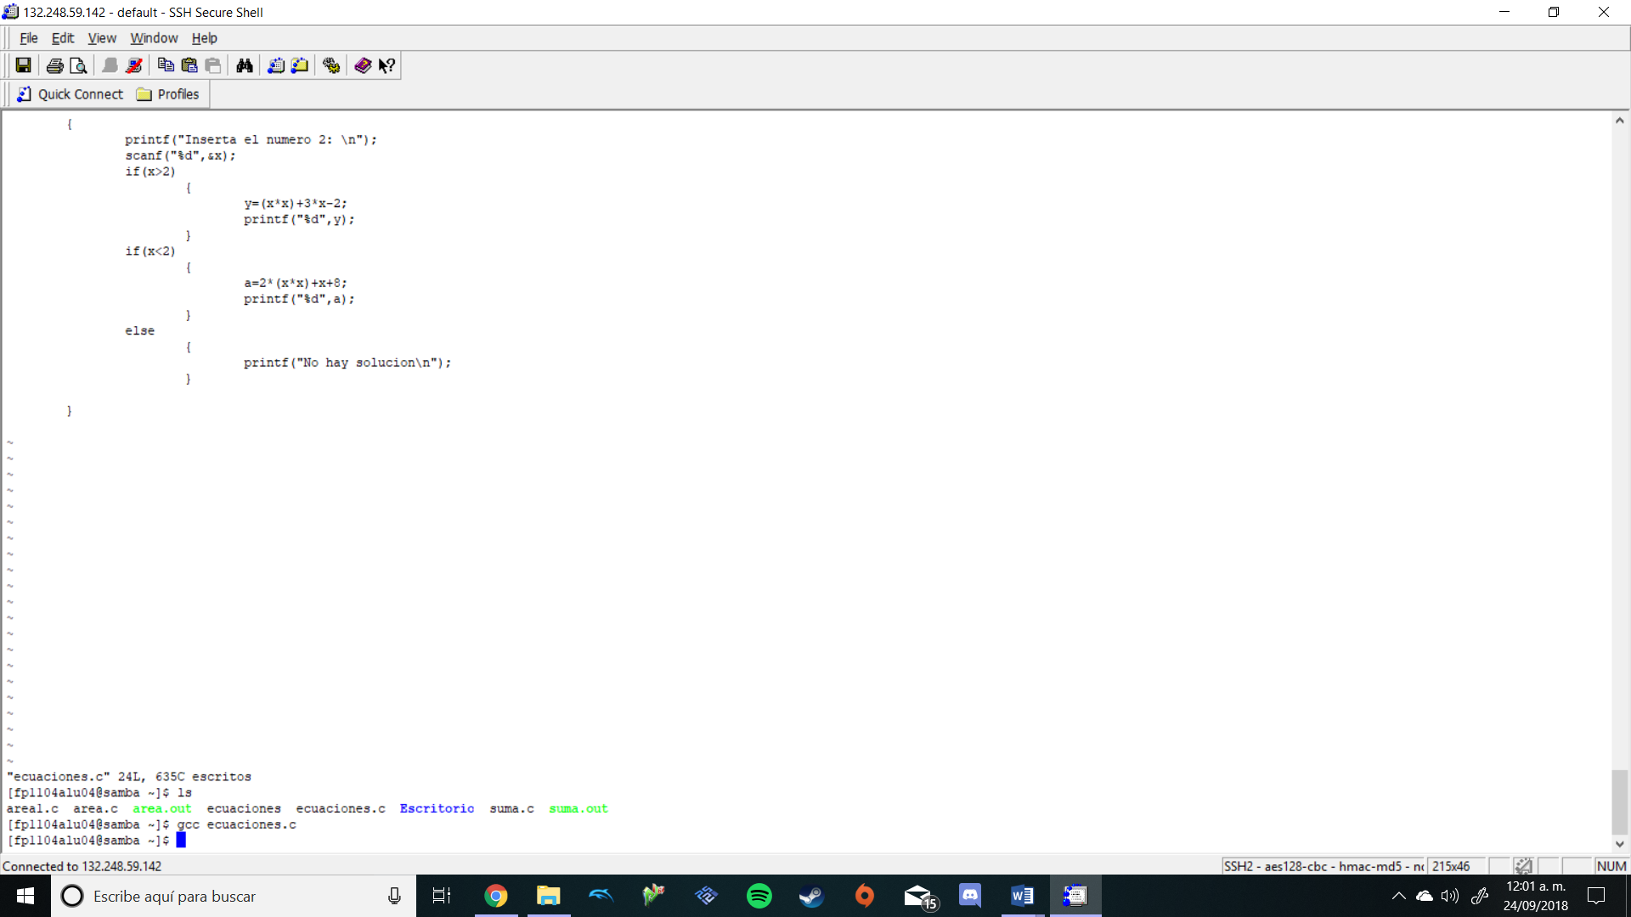

Y luego con **“ecuaciones.c –o ecuaciones.out”** hacemos el archivo ejecutable. 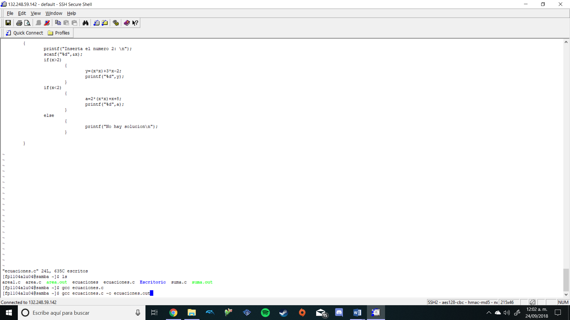

Corremos el programa con **“./ecuaciones.out”.**

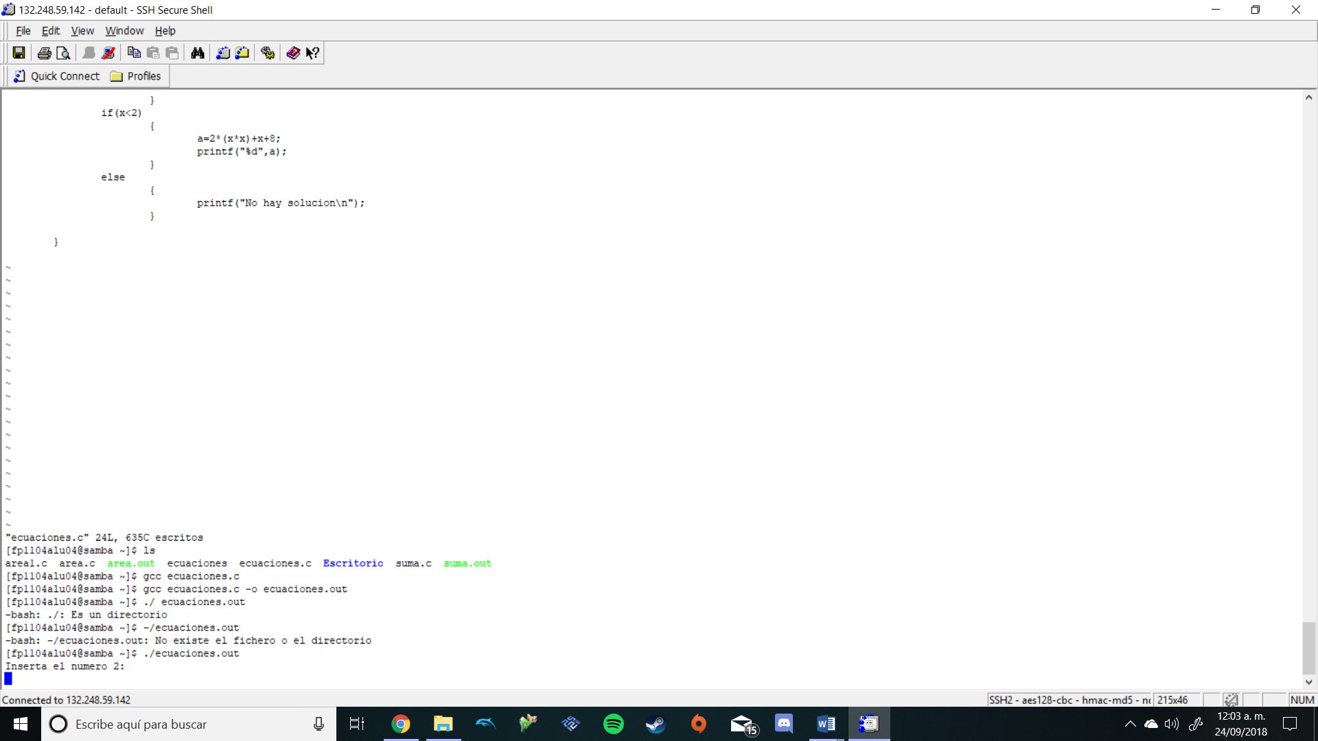

Y listo el programa ha sido compilado y ejecutado :D

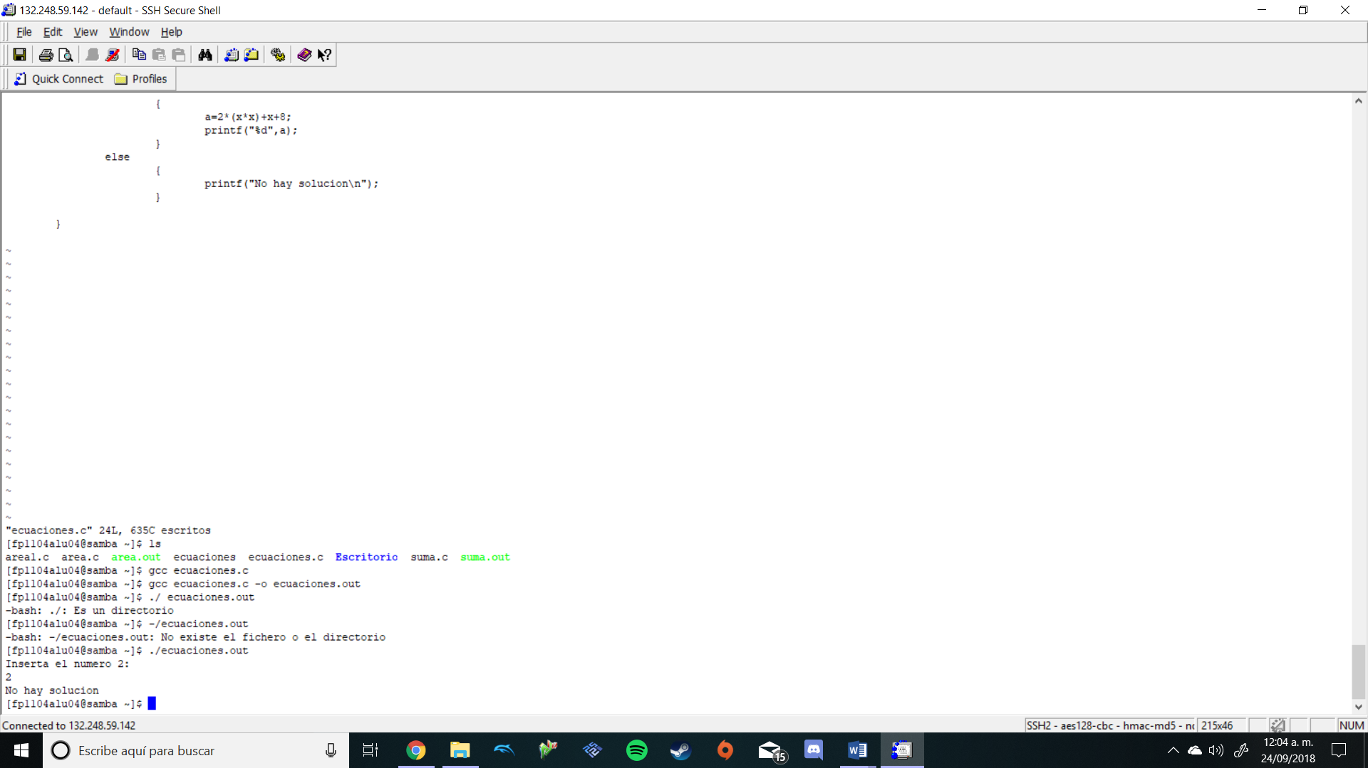

**3.- Área de un círculo**

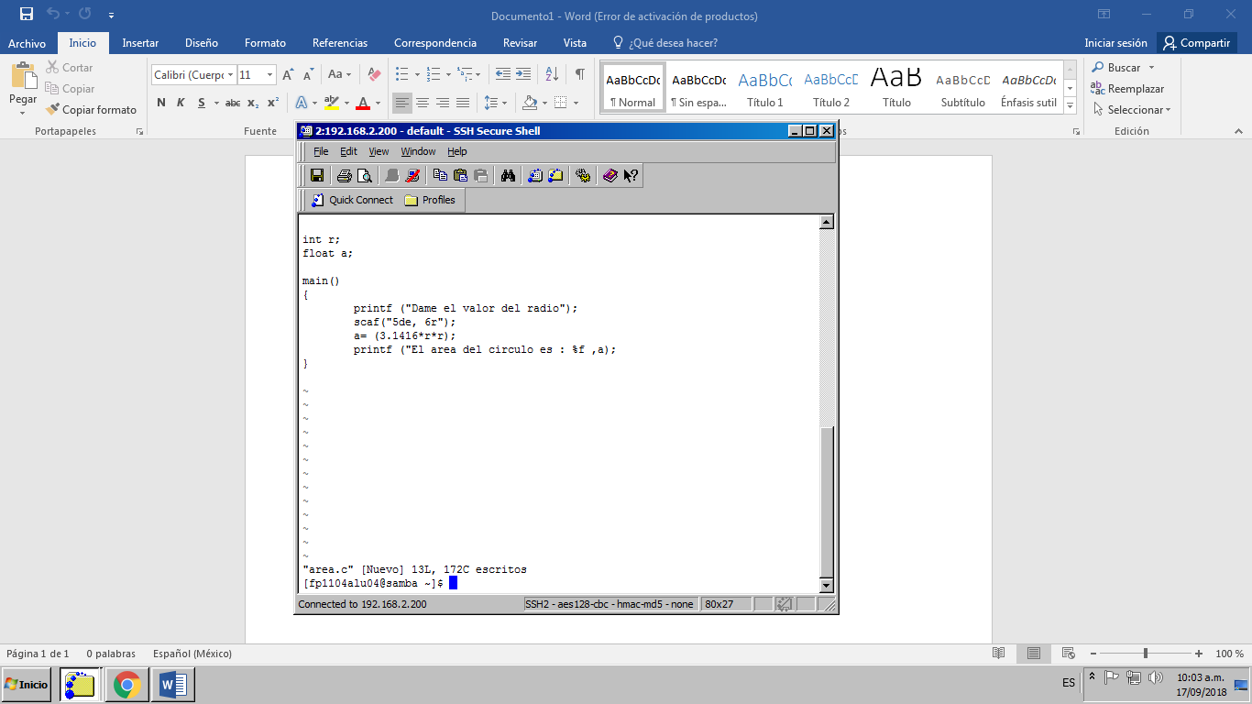



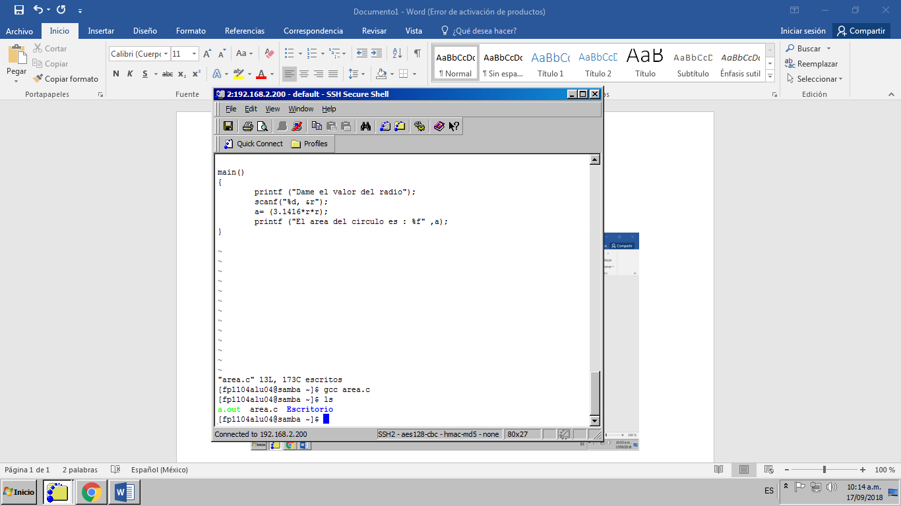

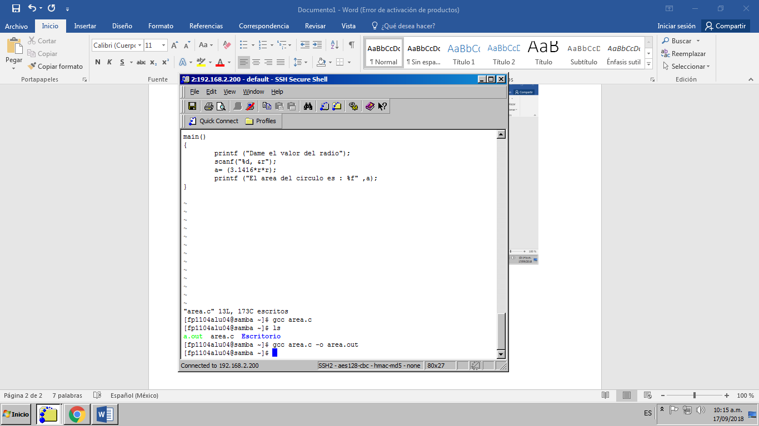

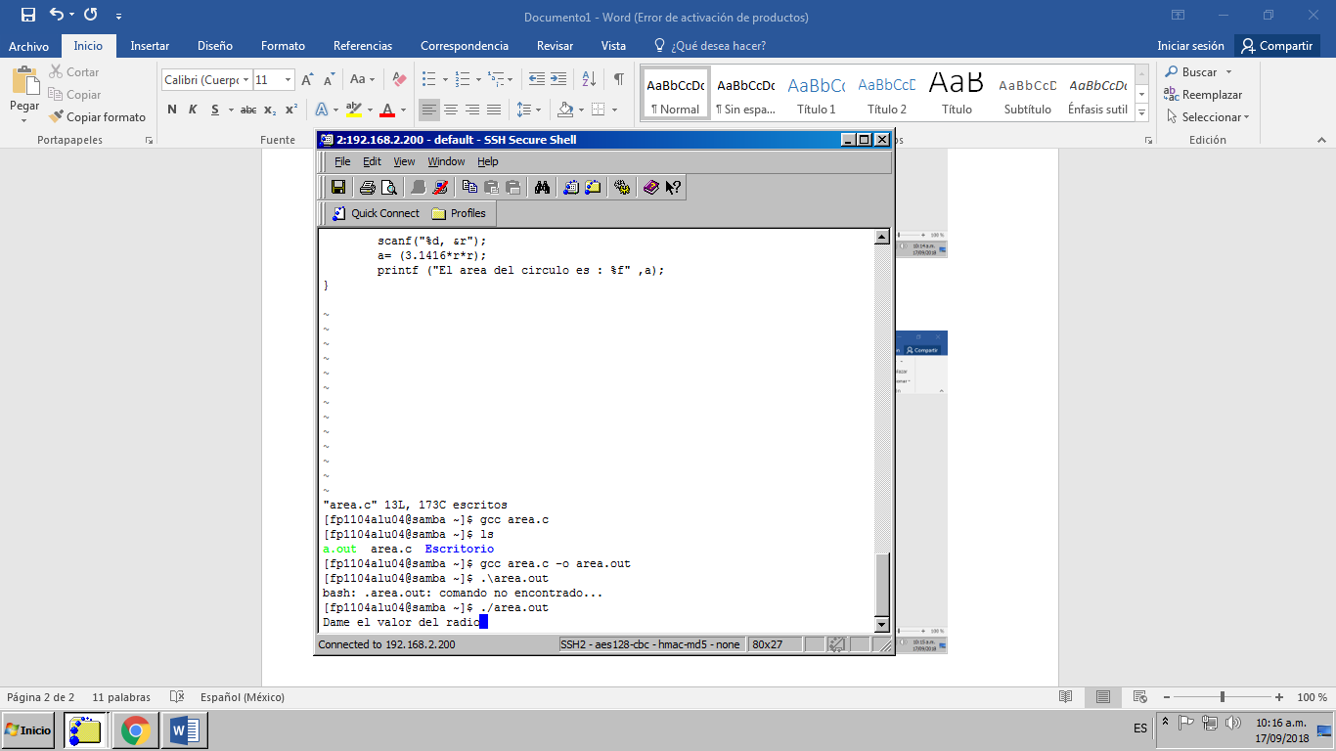

**Conclusión:**

Con esta práctica aprendí a darle uso a los comandos de GNU Linux y así comprender mejor su estructura, sintaxis y lista de comandos.  
De esta manera nos damos cuenta de un poco de las raíces de los sistemas operativos y el cómo utilizarlos, además de tener un antecedente y un presente, puesto que es muy importante a la hora de la programación a lo largo de la carrera.  
Además esto nos ayuda a aprender comandos básicos y su uso para posteriores prácticas y uso de C++.